部署说明

软件环境
所需环境 | 版本
Ubuntu | 22.04
Golang | 1.21.0
Libpcap | 1.10.4

硬件环境
设备编号 | 配置 | 用途
001 | 2核4G | 承载工具脚本

所需环境拓扑
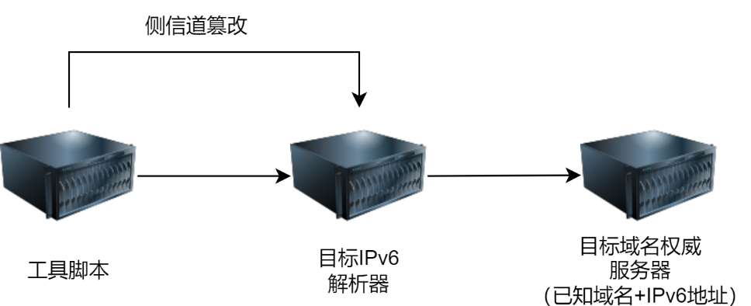

使用说明

解析记录注入

输入参数
输入参数说明表
序号 | 参数
1 | 目标地址
2 | 预期篡改指向的IPv6地址
3 | 网络接口
4 | 目标域名
5 | 目标权威服务器地址

实现效果
- 将关于目标域名的AAAA记录在目标解析器处篡改指向IPv6地址（参数2）的

使用步骤
- 输入 ./attack.sh [参数1] [参数2] [参数3] [参数4] [参数5]（详见输入参数说明表）
- 程序运行完毕后会自动退出，此时应已将达成最终效果

运行说明

文件目录说明
文件/目录名 | 说明
dns_end.bin | DNS报文结尾段数据
dns_OPT.bin | DNS报文OPT区数据
dns_start.bin | DNS报文起始段数据
src | 核心模块
dns_query.sh | DNS请求速率限制触发脚本
start.sh | 主程序
attack.sh | 启动脚本
其它 | 未使用

工具主要参数说明
按先后顺序
序号 | 参数
1 | 目标地址
2 | 预期篡改的AAAA记录指向的IPv6地址
3 | 网络接口
4 | 目标域名
5 | 目标权威服务器地址

运行过程
- 进入 src/flood文件夹，运行 “go build -o ../../flood“，在根文件夹生成以”flood“命名的可执行文件。
- 进入src/fakedns6文件夹，运行“go build -o ../../fakedns6“,在根文件夹生成以”fakedns6“命名的可执行文件。
- 运行./attack.sh，输入相应参数，程序开始运行
- 程序持续运行，输出各步骤的工作参数。
注：需要提前安装libpcap

